BUKTI KORESPONDENSI

ARTIKEL JURNAL INTERNASIONAL BEREPUTASI

Judul Artikel : The Significance of Makassar Port in the Context of Cargo Containers and Passenger Traffic: A Literature Review

Jurnal : Migration Letters

Penulis : Imaduddin Murdifin

No. | Perihal | Tanggal
1.  2.  3.  4. | Bukti Submit Artikel  Bukti Konfirmasi Revisi  Bukti Artcle Accepted  Bukti Publish Artikel | 17 November 2023  17 November 2023  21 November 2023  6 Desember 2023

“Migration Letters is published bimonthly”.

- Bukti konfirmasi submit artikel (17 November 2023)


- Bukti konfirmasi Review (17 November 2023)

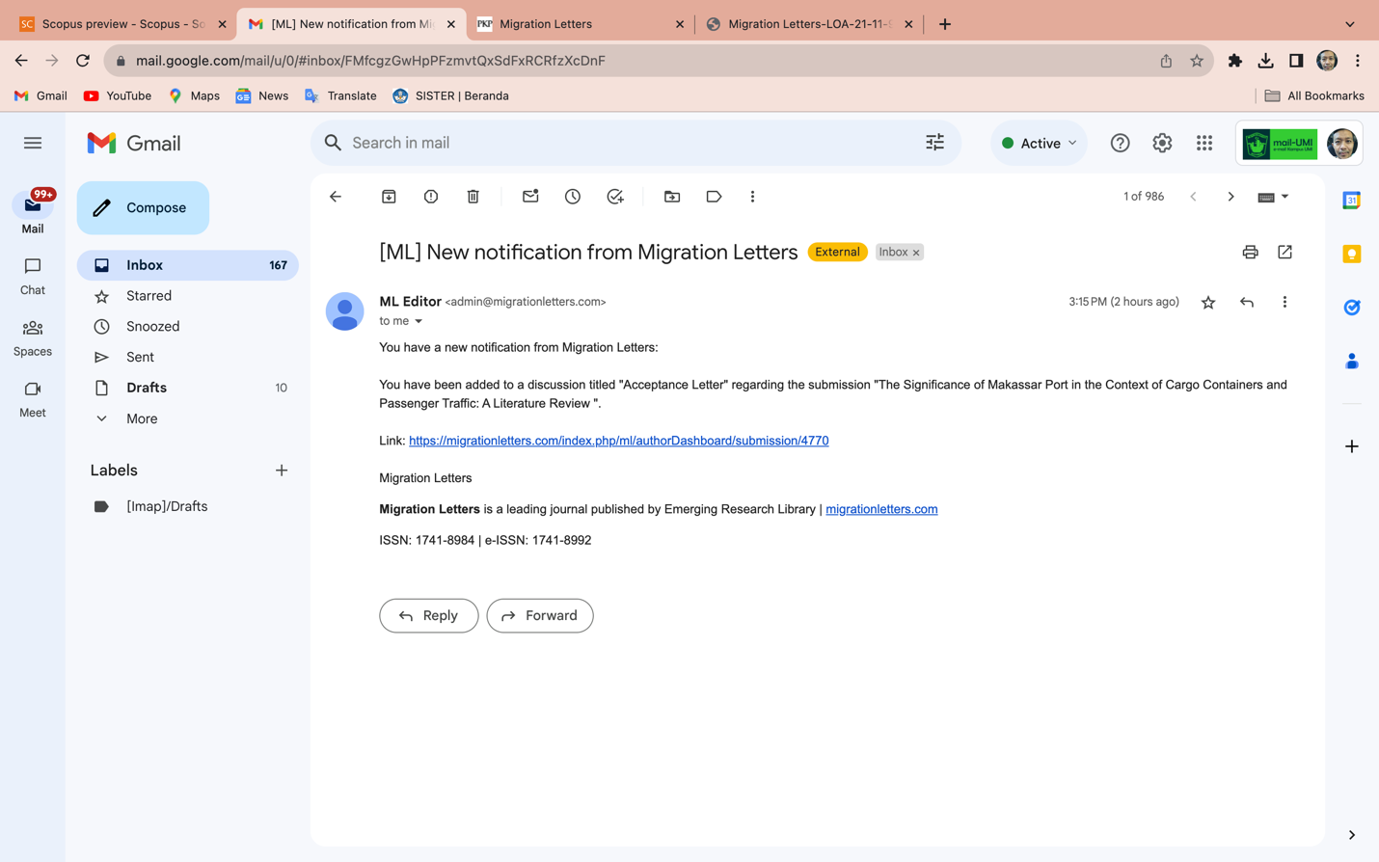

- Bukti LoA (21 November 2023)

- Bukti pdf publikasi jurnal

